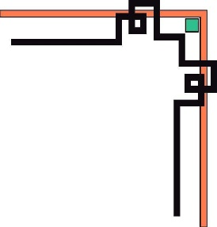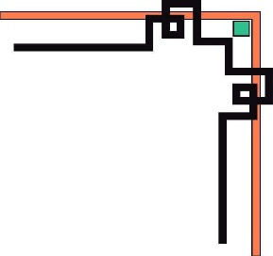

**BỘ LAO ĐỘNG - THƯƠNG BINH VÀ XÃ HỘI**

**TRƯỜNG ĐẠI HỌC** **SƯ PHẠM KỸ THUẬT NAM ĐỊNH**

**KHOA CÔNG NGHỆ THÔNG TIN**



***ĐỀ TÀI***

**XÂY DỰNG PHẦN MỀM HỖ TRỢ CÔNG TÁC**

**QUẢN LÝ CỬA HÀNG BÁN XE MÁY**

**Giáo Viên Hướng Dẫn: Đoàn Tuấn Nam**

**Họ Và Tên: Đặng Thị Lan Anh**

**Lớp: ĐS – CNTT10**

**Mã Sinh Viên: 15S1100002**

**- - - 🙞 🕮** **🙜 - - -**

# MỤC LỤC

MỤC LỤC 2

LỜI NÓI ĐẦU 4

NHẬN XÉT CỦA GIÁO VIÊN 5

PHẦN I: YÊU CẦU NGHIỆP VỤ 7

I. Giới thiệu 7

II. Các yêu cầu đề ra 7

1. Mục đích nghiên cứu 7

2. Phương pháp nghiên cứu 7

3. Ý nghĩa nghiên cứu 7

4. Yêu cầu đề tài 8

III. GIỚI THIỆU HỆ THỐNG 8

1. Thông tin về Entity Framework 8

2. Hệ quản trị cơ sở dữ liệu SQL Sever 13

IV. HỆ THỐNG USECASE 14

1. Usecase đăng nhập 14

2. Usecase quản lý 15

3. Usecase tìm kiếm 15

PHẦN II: PHÂN TÍCH THIẾT KẾ ĐỀ TÀI 17

I. KHẢO SÁT NGHIỆP VỤ ĐỀ TÀI 17

1. Hoạt động của cửa hàng 17

2. Ưu nhược điểm của hệ thống cũ. 19

II. PHÂN TÍCH HỆ THỐNG 19

1. Mô hình phân cấp chức năng của hệ thống 19

2. Mô hình luồng dữ liệu mức khung cảnh 20

3. Mô hình luồng dữ liệu mức đỉnh 22

III. MÔ HÌNH DỮ LIỆU 23

1. Cơ sở dữ liệu gồm 8 bảng 23

2. Kết nối cơ sở dữ liệu 25

IV. THIẾT KẾ GIAO DIỆN PHẦN MỀM 26

1. Form Đăng Nhập 26

2. Form Menu Quản Lý 27

3. Form Menu Nhân Viên 28

4. Form Cập Nhật Thông Tin Nhân Viên 29

5. Form Cập Nhật Thông Tin Khách Hàng 30

6. Form Cập Nhật Thông Tin Nhà Cung Cấp 31

7. Form Cập Nhật Thông Tin Xe 33

8. Form Tìm Kiếm Thông Tin Nhân Viên 34

9. Form Tìm Kiếm Thông Tin Khách Hàng 35

10. Form Tìm Kiếm Thông Tin Xe 36

11. Form Quản Lý Hóa Đơn Xuất 37

12. Form Chi Tiết Hóa Đơn Xuất Hàng 38

13. Form In Hóa Đơn Xuất 40

14. Form Quản Lý Hóa Đơn Nhập 41

15. Form Chi Tiết Hóa Đơn Nhập Hàng 43

16. Form In Hóa Đơn Nhập Hàng 44

17. Form Phiếu Bảo Hành 45

18. Form In Phiếu Bảo Hành 46

19. Form Báo Cáo Thống Kê Xe Bán Chạy Nhât 47

20. Form Báo Cáo Thống Kê Xe Tồn Kho 48

V. KẾT LUẬN 49

1. Kết quả thu được 49

2. Cách sử dụng phần mềm 50

3. Lời cảm ơn 50

# LỜI NÓI ĐẦU

**Công nghệ thông tin** (*Information Technology* hay là **IT**) là một nhánh ngành kỹ thuật sử dụng máy tính và phần mềm máy tính để chuyển đổi, lưu trữ, bảo vệ, xử lý, truyền tải và thu thập thông tin. Công nghệ thông tin đã và đang là một công cụ đắc lực giúp nâng cao đời sống con người. Sự phát triển như vũ bão của ngành công nghệ thông tin kéo theo đó là các dịch vụ mạng ngày càng phát triển, mở rộng và hoàn thiện hơn, tuy vẫn tồn tại nhiều khuyết điểm song không ít tiện lợi từ công nghệ đem lại cho xã hội loài người sự nhanh chóng và chính xác... Thư điện tử dần thay thế thư tay, các cuộc hội nghị truyền hình với âm thanh hình ảnh trực tiếp giúp linh hoạt hóa công việc của tổ chức, đoàn thể. Người bác sĩ không phải trực tiếp đứng tại phòng mổ vẫn có thể thực hiện ca phẫu thuật với sự chính xác cao, và độ an toàn tuyệt đối… còn rất nhiều lợi ích mà công nghệ thông tin đem lại cho chúng ta, vậy dựa vào đâu mà công nghệ có thể thực hiện được những điều tưởng chừng không thể trong một tích tắc như vậy?

Ngôn ngữ lập trình là một phần không thể thiếu trong việc xây dựng nên một thế giới công nghệ linh hoạt và mạnh mẽ. Không gian làm việc Microsoft .Net tổng hợp bởi bốn bộ ngôn ngữ lập trình: C#, VB.NET, Managed C++, and J# .NET. ở đó có sự chồng gối lên nhau của các ngôn ngữ, và được định nghĩa trong FCL (framework class library). Hỗ trợ cho lập trình viên phát triển các ứng dụng mạng với kích thước nhẹ và mạnh mẽ trong xử lý.

Dựa trên kiến thức lập trình mạng với C#, sự đa dạng của các dịch vụ mạng với nhiều tính năng và đòi hỏi ngày càng cao. Từ ý tưởng áp dụng công nghệ thông tin vào việc quản lý, bớt phần gánh nặng về sổ sách cũng như đầu óc con người, đồ án này hướng đến xây dựng “*Phần mềm quản lý mua bán xe máy*” giúp đơn giản hóa mọi thứ, tiết kiệm thời gian và công sức đồng thời tăng hiệu quả làm việc khi quản lý cửa hàng bán xe máy.

Trong quá trình xây dựng chương trình do thời gian ngắn và kiến thức còn hạn chế nên không tránh khỏi những sai sót. Kính mong thầy cô và các bạn đóng góp ý kiến xây dựng để đồ án được hoàn thiện hơn.

Em xin gửi lời cảm ơn chân thành nhất tới thầy hướng dẫn đồ án Đoàn Tuấn Nam đã giúp em hoàn thành đồ án này.

***Nam Định, ngày 25 tháng 4 năm 2019***

# NHẬN XÉT CỦA GIÁO VIÊN

# PHẦN I: YÊU CẦU NGHIỆP VỤ

1. Giới thiệu

Để phù với yêu cầu thực tế, phần mềm tạo ra phải thân thiện và dễ sử dụng với mọi đối tượng người dùng thì việc tìm hiểu và phân tích các yêu cầu đề ra về mặt nghiệp vụ là rất cần thiết đối vớI một phần mềm.

Vấn đề đặt ra là xây dựng phần mềm quản lý mua bán xe máy. Phần mềm sẽ phải sử dụng username và password của nhân viên và quản lý riêng để đảm bảo tính bảo mật hệ thống quản lý xe máy tránh việc truy cập trái phép.

Do việc quản lý cơ sở dữ liệu còn thô sơ và thủ công gây mất thời gian và hiệu quả công việc không cao.

Từ nhu cầu đó Phần mềm quản lý mua bán xe máy do em lập trình đã ra đời với mong muốn phần mềm sẽ giúp việc quản lý mua bán xe máy trở nên dễ dàng hơn.

1. Các yêu cầu đề ra

- Xây dựng 1 hệ thống quản lý mua bán xe máy đơn giản dễ dàng tiếp cận và sử dụng bên cạnh đó cũng đảm bảo tính bảo mật của hệ thống.

- Có đầy đủ chức năng cần có của 1 hệ thống quản lý.

1. Mục đích nghiên cứu

- Tạo thuận tiện cho người sử dụng trong công tác quản lý và thống kê danh sách các loại xe máy.

- Tối ưu hóa thao tác theo hướng dễ tiếp cận nhất.

1. Phương pháp nghiên cứu

- Khảo sát và lấy dữ liệu thực tế về quá trình quản lý mua bán xe máy.

- Thu thập, tìm hiểu các tài liệu, biểu mẫu có liên quan.

1. Ý nghĩa nghiên cứu

- Củng cố kiến thức về lập trình

- Hiểu về nội dung một chương trình quản lý mua bán xe máy

1. Yêu cầu đề tài

- Chương trình có các thao tác cơ bản của một phần mềm quản lý

- Tìm kiếm và in thông tin tìm kiếm ra biểu mẫu phục vụ việc sử dụng.

- Hệ thống đảm bảo tính an toàn về dữ liệu ,đảm bảo không được truy cập trái phép.

- Các thao tác dễ dàng sử dụng ,thuận tiện cho người dùng.

1. GIỚI THIỆU HỆ THỐNG
2. Thông tin về Entity Framework
   1. Giới thiệu về Entity Framework

Chương trình sẽ sử dụng Entity Framework 5.0 và Visual Studio 2015.

Sau đây là tất cả các phiên bản quan trọng của Entity Framework.

|  |  |
| --- | --- |
| Phiên bản EF | Những chức năng được giới thiệu |
| EF 3.5 | Hỗ trợ O/RM cơ bản với phương pháp tiếp cận Database First. |
| EF 4.0 | Hỗ trợ POCO, Lazy loading, cải thiện khả năng kiểm tra, tùy biến mã và phương pháp tiếp cận Model First. |
| EF 4.1 | Lần đầu xuất hiện trên NuGet, đơn giản hóa DBContext API qua ObjectContext, phương pháp tiếp cận Code First. Ra mắt gói EF 4.1.1 để vá các lỗi của phiên bản 4.1. |
| EF 4.3 | Chức năng Code First Migrations cho phép một CSDL được tạo bởi Code First để gia tăng thay đổi như sự tiến hóa mô hình Code First của bạn. Ra mắt gói EF 4.3.1 để vá các lỗi của phiên bản EF 4.3. |
| EF 5.0 | Công bố EF là mã nguồn mở. Giới thiệu việc hỗ trợ Enum, các hàm table-valued, kiểu dữ liệu không gian, multiple-diagrams per model, màu sắcủa các hình trên bề mặt thiết kếvà nhập một nhóm của stored procedures, EF Power Tools và các cải thiện về hiệu năng khác. |
| EF 6.0 – Current release | EF 6.0/6.1 là bản phát hành mới nhất của Entity Framework. Nó bao gồm nhiều chức năng mới liên quan tới Code First và thiết kế EF giống như truy vấn và lưu bất đồng bộ, kết nối Resiliency, giải pháp dependency, … |

Những từ viết tắt:

O/RM (Object-relational mapping)

POCO (Plain Old CLR Object)

EF (Entity Framework)

* 1. Entity Framework là gì?

Viết và quản lý mã ADO .Net cho việc truy cập dữ liệu là một công việc nhàm chán và tẻ nhạt. Microsoft đã cung cấp một O/RM framework gọi là “Entity Framework” để tự động hóa các hoạt động liên quan đến CSDL cho ứng dụng của bạn.

Entity framework là một Object/Relational Mapping (O/RM) framework. Nó là một sự cải tiến  tới ADO.NET và đưa cho các lập trình viên một cơ chế tự động cho việc truy xuất và sắp xếp dữ liệu trong CSDL.

Entity framework là rất hữu ích trong ba tình huống. Đầu tiên là nếu bạn đã có một CSDL hoặc muốn thiết kế CSDL trước khi làm các phần khác của ứng dụng. Thứ hai là bạn muốn tập trung vào các domain class rồi  mới tạo CSDL từ các domain class đó. Thứ ba là bạn muốn thiết kếschema của CSDL trên visual designer rồi mới tạo CSDL và các class.

Hình dưới đây minh họa các tình huống trên.

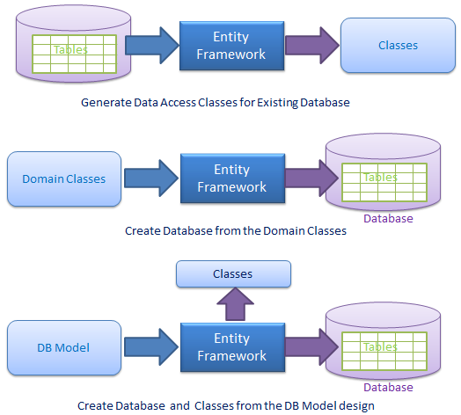

Như hình trên thì EF tạo các lớp truy cập dữ liệu cho CSDL hiện tại của bạn để bạn có thể sử dụng các lớp này để tương tác với CSDL thay vì trực tiếp bằng ADO.Net.

EF có thể cũng tạo CSDL từ các domain class của bạn vì thế bạn có thể tập trung vào thiết kế domain-driven.

EF cung cấp cho bạn một model designer mà ở đó bạn có thể thiết kế DB model của bạn rồi EF sẽ tạo CSDL và các lớp dựa trên DB model.

* 1. O/RM là gì?

ORM là một công cụ dành cho việc lưu trữ dữ liệu từ domain objects tới CSDL quan hệ như MS SQL theo một cách tự động hóa và không phải lập trình nhiều. ORM bao gồm ba phần chính: những đối tượng Domain class, những đối tượng CSDL quan hệ và thông tin Mapping về cách làm thếnào domain objects nối với những đối tượng CSDL quan hệ (tables, views & storedprocedures). ORM cho phép chúng ta giữ thiết kế CSDL tách biệt với thiết kế domain class. Điều này giúp cho việc bảo trì và nâng cấp ứng dụng. Nó cũng tự động hóa các thao tác CRUD (Create, Read, Update & Delete) giúp cho các lập trình viên không cần phải viết thủ công.

Một công cụ ORM điển hình khởi tạo các lớp để tương tác với CSDL như bên dưới:

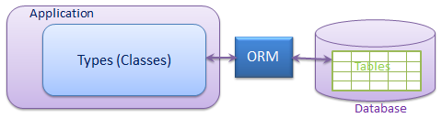

Có nhiều ORM frameworks cho .Net trên thị trường như DataObjects.Net, NHibernate, OpenAccess, SubSonic,… Entity Framework là một ORM framework mã nguồn mở từ Microsoft.

* 1. Cấu trúc của Entity Framework

Hình sau thể hiện cấu trúc tổng thể của Entity Framework. Cho phép chúng ta nhìn vào từng thành phần riêng biệt của cấu trúc:

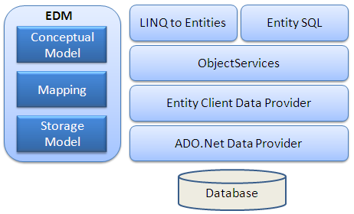

**EDM (Entity Data Model)**: EDM gồm ba phần chính – Conceptual model, Mapping và Storage model.

**Conceptual Model**: chứa các model class và những quan hệ của nó. Phần này sẽ độc lập với thiết kế bảng CSDL của bạn.

**Storage Model**: là database design model gồm các bảng, views, stored procedures, và những quan hệ của nó và các khóa.

Mapping: gồm có thông tìn về cách làm thế nào Conceptual model nối với Storage model.

**LINQ to Entities**: là một ngôn ngữ truy vấn sử dụng để viết các truy vấn tới object model. Nó trả về các thực thể được định nghĩa trong Conceptual model. Bạn có thể sử dụng kỹ năng LINQ của bạn ở đây.

**Entity SQL**: là một ngôn ngữ truy vấn khác giống LINQ to Entities. Tuy nhiên nó có một chút khó khăn hơn L2E và các lập trình viên sẽ phải học nó riêng.

**Object Service**: là một điểm vào chính cho việc cho việc truy cập dữ liệu từ CSDL và trả về. Object service có trách nhiệm trong việc cụ thể hóa quá trình chuyển đổi dữ liệu trả về từ một entity client data provider (lớp tiếp theo) tới một entity object structure.

**Entity Client Data Provider**: Trách nhiệm chính của lớp này là chuyển đổi L2E hoặc những truy vấn Entity SQL vào một truy vấn SQL , nó được hiểu bởi CSDL cơ bản. Nó giao tiếp với ADO.Net data provider lần lượt gửi và nhận dữ liệu từ CSDL.

**ADO.Net Data Provider**: Lớp này giao tiếp với CSDL bằng việc sử dụng chuẩn ADO.Net.

1. Hệ quản trị cơ sở dữ liệu SQL Sever

SQL , viết tắt của Structured Query Language (ngôn ngữ hỏi có cấu trúc), công cụ sử dụng để tổ chức, quản lý và truy xuất dữ liệu đuợc lưu trữ trong các cơ sở dữ liệu. SQL là một hệ thống ngôn ngữ bao gồm tập các câu lệnh sử dụng để tương tác với cơ sở dữ liệu quan hệ.

Tên gọi ngôn ngữ hỏi có cấu trúc phần nào làm chúng ta liên tưởng đến một công cụ (ngôn ngữ) dùng để truy xuất dữ liệu trong các cơ sở dữ liệu. Thực sự mà nói, khả năng của SQL vượt xa so với một công cụ truy xuất dữ liệu, mặc dù đây là mục đích ban đầu khi SQL được xây dựng nên và truy xuất dữ liệu vẫn còn là một trong những chức năng quan trọng của nó. SQL được sử dụng để điều khiển tất cả các chức năng mà một hệ quản trị cơ sở dữ liệu cung cấp cho người dùng bao gồm:

• **Định nghĩa dữ liệu** : SQL cung cấp khả năng định nghĩa các cơ sở dữ liệu, các cấu trúc lưu trữ và tổ chức dữ liệu cũng như mối quan hệ giữa các thành phần dữ liệu.

• **Truy xuất và thao tác dữ liệu** : Với SQL, người dùng có thể dễ dàng thực hiện các thao tác truy xuất, bổ sung, cập nhật và loại bỏ dữ liệu trong các cơ sở dữ liệu.

• **Điều khiển truy cập** - SQL có thể được sử dụng để cấp phát và kiểm soát các thao tác củangười sử dụng trên dữ liệu, đảm bảo sự an toàn cho cơ sở dữ

• **Đảm bảo toàn vẹn dữ liệu**: SQL định nghĩa các ràng buộc toàn vẹn trong cơ sở dữ liệu nhờ đó đảm bảo tính hợp lệ và chính xác của dữ liệu trước các thao tác cập nhật cũng như các lỗi của hệ thống.

Như vậy, có thể nói rằng SQL là một ngôn ngữ hoàn thiện được sử dụng trong các hệ thống cơ sở dữ liệu và là một thành phần không thể thiếu trong các hệ quản trị cơ sở dữ liệu. Mặc dù SQL không phải là một ngôn ngữ lập trình như C, C++, Java,... song các câu lệnh mà SQL cung cấp có thể được nhúng vào trong các ngôn ngữ lập trình nhằm xây dựng các ứng dụng tương tác với cơ sở dữ liệu.

Khác với các ngôn ngữ lập trình quen thuộc như C, C++, Java,... SQL là ngôn ngữ có tính khai báo. Với SQL, người dùng chỉ cần mô tả các yêu cầu cần phải thực hiện trên cơ sở dữ liệu mà không cần phải chỉ ra cách thức thực hiện các yêu cầu như thế nào. Chính vì vậy, SQL là ngôn ngữ dễ tiếp cận và dễ sử dụng.

1. HỆ THỐNG USECASE
2. Usecase đăng nhập

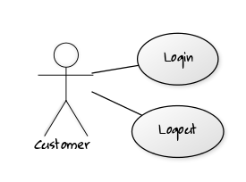

Usecase này hiển thị khi người sử dụng chạy chương trình. Hệ thống sẽ kiểm tra tính hợp lệ của Tài Khoản và Mật khẩu. Nếu mọi thông tin hợp lệ người dùng có thể đăng nhập vào Menu.

Nếu người dùng nhấn vào nút “Thoát”, usecase kết thúc. Form được đóng lại.

- Điều kiện bổ sung:

Chỉ những user được cấp quyền mới có thể đăng nhập vào hệ thống,tránh sự đăng nhập trái phép của các user lạ trái phép.

Cho phép quản lý những user có quyền đăng nhập trên cơ sở dữ liệu SQL.

1. Usecase quản lý

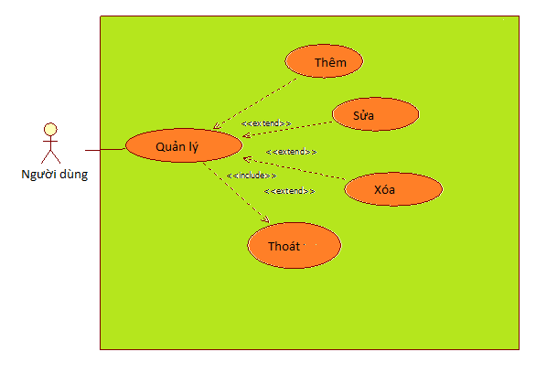

* Sau khi đăng nhập hệ thống người dùng có thể truy cập vào các form quản lý từ Menu
* Các Form có các chức năng cơ bản phục vụ có việc quản lý như thêm, sửa, xóa,..
* Các dữ liệu sẽ sử dụng thao tác trên các TextBox để thực hiện.
* Các dữ liệu sẽ được hiển thị lên GridView giúp người sử dụng nắm bắt thông tin
* Khi thoát sẽ có thông báo xác nhận việc đồng khi đóng chương trình.

1. Usecase tìm kiếm

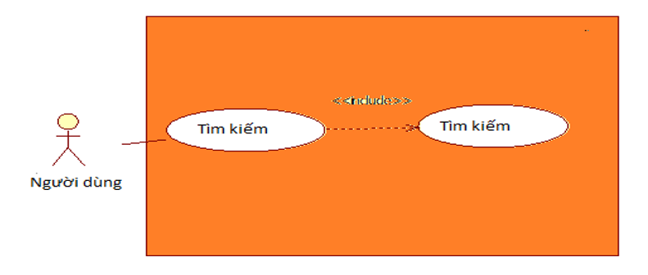

* Sau khi người dùng mở Form tìm kiếm sẽ có các lệnh ,điều kiện phục vụ cho việc tìm kiếm được lập trình trước.
* Người dùng chọn điều kiện sau đó chọn giá trị muốn tìm và ấn Tìm kiếm sẽ hiển thị ra các kết quả cần tìm.
* Toàn bộ kết quả sẽ được hiển thị trên Gridview tạo thuận lợi cho việc theo dõi hoặc hiển thị chi tiết lên các textbox chi tiết do người dùng muốn hiện lên.

PHẦN II: PHÂN TÍCH THIẾT KẾ ĐỀ TÀI

1. KHẢO SÁT NGHIỆP VỤ ĐỀ TÀI
2. Hoạt động của cửa hàng

Hệ thống bán hàng được chia thành các chức năng:

- Quản lý thông tin khách hàng:

+ Bao gồm các chức năng: thêm mới thông tin khách hàng khi có khách hàng mới, sửa chữa thông tin khách hàng khi thay đổi, xoá bỏ thông tin về khách hàng.

+ Các thông tin về khách hàng bao gồm: Mã khách hàng, tên khách hàng, giới tính, địa chỉ, điện thoại liên hệ, ghi chú. Tất cả các thông tin về khách hàng đều được lưu trữ lại.

+ Đầu vào là thông tin của khách hàng, bao gồm tên khách hàng, giới tính, địa chỉ, điện thoại liên hệ, ghi chú. Đầu ra là 1 bản danh sách ghi đầy đủ thông tin của khách hàng.

- Quản lý thông tin nhân viên:

+ Bao gồm các chức năng: thêm mới thông tin nhân viên khi có nhân viên mới, sửa chữa thông tin nhân viên khi thay đổi, xoá bỏ thông tin về nhân viên.

+ Các thông tin về nhân viên bao gồm: Mã nhân viên, tên nhân viên, giới tính, ngày sinh, địa chỉ, chức vụ, chứng minh nhân dân, ngày vào làm, mật khẩu. Tất cả các thông tin về nhân viên đều được lưu trữ lại.

+ Đầu vào là thông tin của nhân viên, bao gồm tên nhân viên, giới tính, ngày sinh, địa chỉ, chức vụ, chứng minh nhân dân, ngày vào làm, mật khẩu.. Đầu ra là 1 bản danh sách ghi đầy đủ thông tin của nhân viên.

- Quản lý thông tin nhà cung cấp :

+ Bao gồm các chức năng: thêm mới nhà cung cấp khi công ty mua hàng của nhà cung cấp mới, sửa các thông tin về nhà cung cấp khi cần thiết và xóa thông tin về nhà cung cấp khi không mua hàng của nhà cung cấp nữa.

+ Các thông tin về nhà cung cấp gồm : Mã nhà cung cấp, tên nhà cung cấp, địa chỉ, số điện thoại, email.

+ Đầu vào là thông tin của nhà cung cấp, bao gồm tên nhà cung cấp, địa chỉ, số điện thoại, email. Đầu ra là 1 bản danh sách ghi đầy đủ thông tin của các nhà cung cấp.

- Quản lý thông tin xe máy

+ Bao gồm các chức năng: thêm xe mới, sửa chữa thông tin xe khi thay đổi, xoá bỏ thông tin về xe.

+ Các thông tin về xe bao gồm: Mã xe, tên xe, mã loại xe, mã nhà cung cấp, số lượng, giá nhập, giá bán, số khung, số máy, màu, dung tích, tình trạng . Tất cả các thông tin về xe đều được lưu trữ lại.

+ Đầu vào là thông tin của xe bao gồm tên xe, mã loại xe, mã nhà cung cấp, số lượng, giá nhập, giá bán, số khung, số máy, màu, dung tích, tình trạng. Đầu ra là 1 bản danh sách ghi đầy đủ thông tin của xe.

- Quản lí xuất hàng:

+ Khi khách hàng đến mua hàng tại cửa hàng thì họ yêu cầu cửa về loại xe máy cần mua. Nếu xe mà khách yêu cầu không có bán tại cửa hoặc đã hết hàng thì đưa ra một thông báo từ chối bán hàng. Trong trường hợp loại xe có bán tại cửa hàng thì nhân viên nhập hàng lưu thông tin của khách hàng lại, trước khi lập phiếu xuất hàng, phiếu bảo hành vào giao hàng. Bộ phận bán hàng cũng có trách nhiệm giải quyết việc thanh toán tiền hàng với khách hàng và thanh toán trực tiếp bằng tiền mặt.

+ Các thông tin trên phiếu xuất hàng gồm: mã hóa đơn xuất, mã khách hàng, tên khách hàng, số điện thoại, địa chỉ, mã xe, tên xe, tên nhà cung cấp, đơn giá, số lượng, ngày xuất, thành tiền, thuế VAT, tổng tiền, tên nhân viên.

+ Một nhân viên có thể lập nhiều phiếu xuất. Một phiếu xuất thì chỉ do một và chỉ một nhân viên lập.

- Quản lí nhập hàng

+ Khi nhà cung cấp giới thiệu sản phẩm thì bộ phận nhập hàng có trách nhiệm kiểm tra, để đồng ý nhập hoặc từ chối nhập. Nếu những loại ô tô này mới hoặc thì nhân viên nhập hàng có nhiệm vụ thêm tình trạng mới hoặc cũ, sau đó lập phiếu nhập hàng. Bộ phận này cũng chịu trách nhiệm thanh toán tiền cho nhà cung cấp.

+ Các thông tin trên phiếu nhập hàng gồm: mã hóa đơn nhập, mã nhà cung cấp, tên nhà cung cấp, địa chỉ, số điện thoại, mã xe, tên xe, ngày nhập, đơn giá, số lượng, thành tiền, thuế VAT, tổng tiền.

+ Một nhân viên có thể lập nhiều phiếu nhập. Một phiếu nhập thì chỉ do một và chỉ một nhân viên lập.

1. Ưu nhược điểm của hệ thống cũ.

- Ưu điểm: Hệ thống cũ dựa trên cách làm truyền thống, vì vậy cách làm dễ dàng, chi phí thấp, thích hợp cho những hệ thống nhỏ.

- Nhược điểm: Khi quy mô của cửa hàng tăng lên, hệ thống cũ không thể đáp ứng hết được yêu cầu. Ví dụ khi muốn tra cứu thông tin của một khách hàng nào đó,với đống sổ sách khổng lồ là một việc vô cùng khó khăn. Các nhà quản lý cũng khó quản lý cửa hàng của mình.

Để khắc phục nhược điểm của hệ thống cũ, hệ thống mới được ra đời để giúp giảm bớt công việc của nhân viên,cũng như giúp các nhà quản lý dễ dàng quản lý cửa hàng hơn.

1. PHÂN TÍCH HỆ THỐNG
2. Mô hình phân cấp chức năng của hệ thống

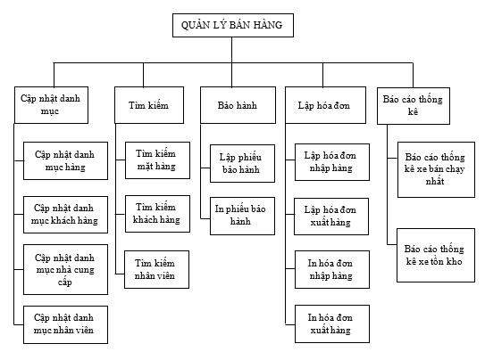

1. Mô hình luồng dữ liệu mức khung cảnh

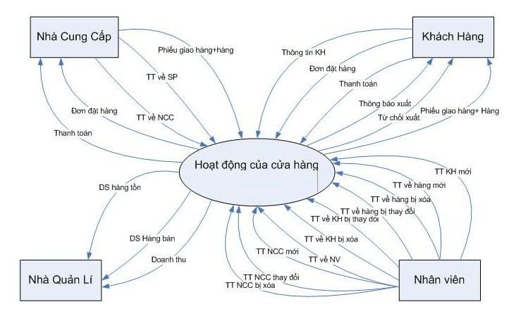

1. Mô hình luồng dữ liệu mức đỉnh

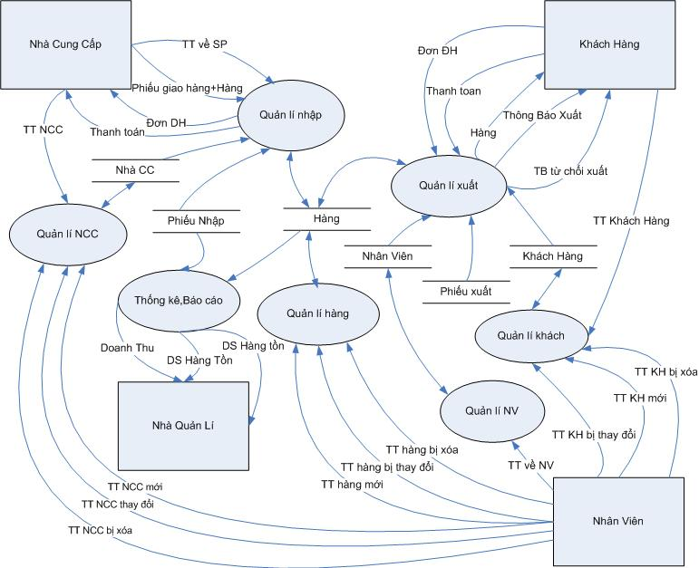

1. MÔ HÌNH DỮ LIỆU
2. Cơ sở dữ liệu gồm 8 bảng

Mô tả dữ liệu

+) Table Admin Đăng nhập:

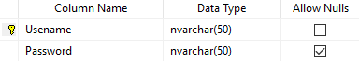

+) Table Khách Hàng:

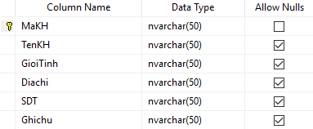

+) Table Nhân Viên:

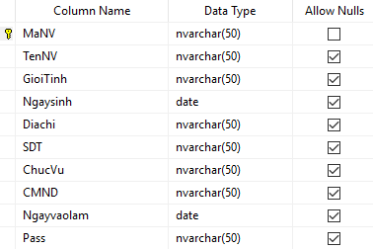

+) Table Xe:

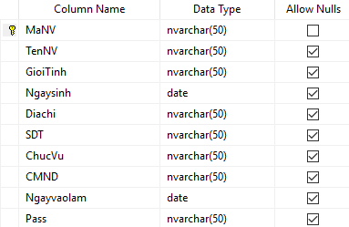

+) Table Loại Xe:

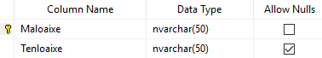

+) Table Nhà Cung Cấp:

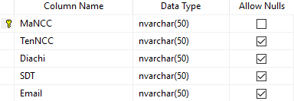

+) Table Bảo Hành:

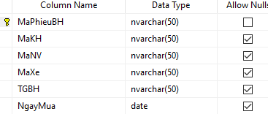

+) Table Hóa Đơn Nhập:

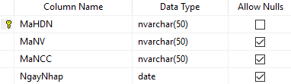

+) Table Hóa Đơn Xuất:

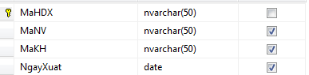

+) Table Chi Tiết Hóa Đơn Nhập:

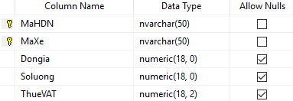

+) Table Chi Tiết Hóa Đơn Xuất:

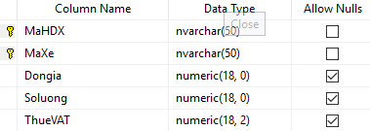

1. Kết nối cơ sở dữ liệu

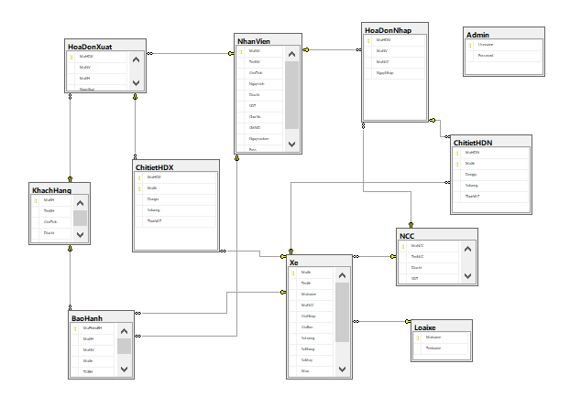

1. THIẾT KẾ GIAO DIỆN PHẦN MỀM
2. Form Đăng Nhập

Để vào được hệ thống của chương trình thì bắt buộc người quản lý và nhân viên phải thông qua Đăng nhập hệ thống.

- Nếu là người quản lý nhập đúng Tên đăng nhập và Mật khẩu và nhấn nút “Đăng nhập” thì khi đó hiện form Menu Quản Lý và người quản lý có thể sử dụng chương trình. Còn nếu nhập sai thì hiện ra thông báo “Đăng nhập thất bại”. Tên đăng nhập và mật khẩu là “Username” và “Password” trong bảng “DangNhap”.

- Nếu là nhân viên nhập đúng Tên đăng nhập và Mật khẩu và nhấn nút “Đăng nhập” thì khi đó hiện form Menu Nhân Viên và nhân viên có thể sử dung chương trình. Còn nếu nhập sai thì hiện ra thông báo “Đăng nhập thất bại”. Tên đăng nhập và mật khẩu là “MaNV” và “Pass”trong bảng “NhanVien”.

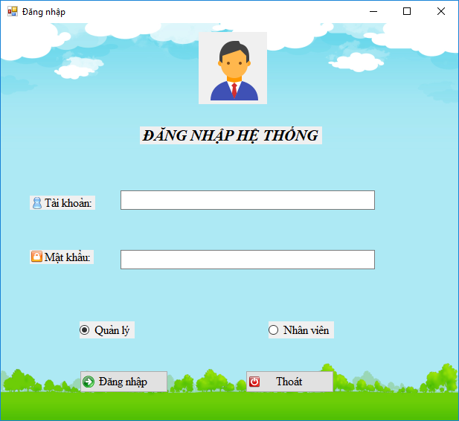

1. Form Menu Quản Lý

Người dùng click vào các TabItem để chọn mục mà mình muốn để sử dụng hệ thống.

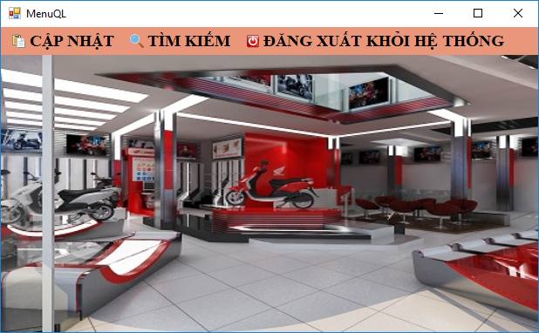

1. Form Menu Nhân Viên

Người dùng click vào các TabItem để chọn mục mà mình muốn để sử dụng hệ thống.

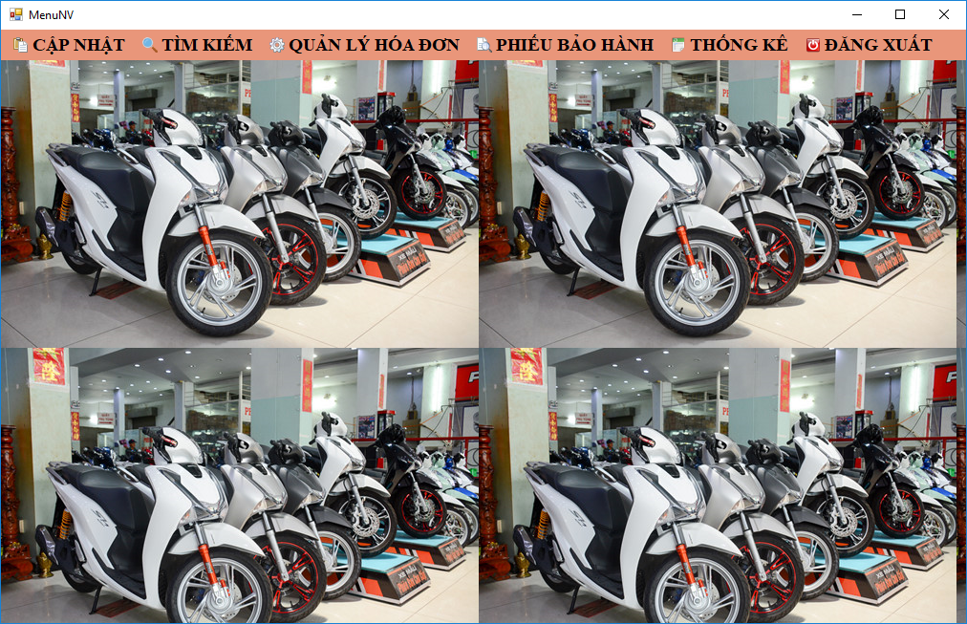

1. Form Cập Nhật Thông Tin Nhân Viên

- Để sử dụng được ứng dụng này thì người quản lý phải đăng nhập thành công vào hệ thống.

- Sau khi đăng nhập thành công vào hệ thống thì người sử dụng nhấn nút “ Thêm ” hệ thống sẽ kiểm tra mã nhân viên vừa nhập vào đã tồn tại trong cơ sở dữ liệu chưa nếu đã tồn tại thì hệ thống sẽ thông báo trùng mã nhân viên, còn nếu chưa tồn tại mã nhân viên trong cơ sở dữ liệu thì khi đó thông tin mới sẽ được load lên DataGridview và lưu vào trong cơ sở dữ liệu.

- Nút Sửa sẽ tiến hành sửa dữ liệu người dùng nhập vào trên các TextBox và lưu lại dữ liệu sau chỉnh sửa .

- Nút Xóa thực hiện xóa bản ghi được chọn trên DataGridView.

- Nút Quay lại sẽ tiến hành quay lại form Menu Quản Lý.

- Nút Thoát sẽ thoát khỏi hệ thống .

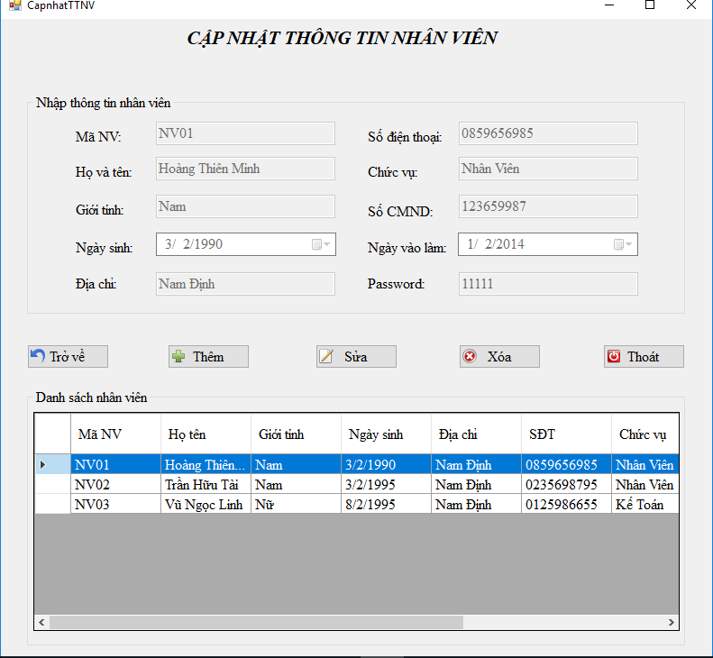

1. Form Cập Nhật Thông Tin Khách Hàng

- Để sử dụng được ứng dụng này thì người nhân viên phải đăng nhập thành công vào hệ thống.

- Sau khi đăng nhập thành công vào hệ thống thì người sử dụng nhấn nút “ Thêm ” hệ thống sẽ kiểm tra mã khách hàng vừa nhập vào đã tồn tại trong cơ sở dữ liệu chưa nếu đã tồn tại thì hệ thống sẽ thông báo trùng mã khách hàng, còn nếu chưa tồn tại mã khách hàng trong cơ sở dữ liệu thì khi đó thông tin mới sẽ được load lên DataGridview và lưu vào trong cơ sở dữ liệu.

- Nút Sửa sẽ tiến hành sửa dữ liệu người dùng nhập vào trên các TextBox và lưu lại dữ liệu sau chỉnh sửa .

- Nút Xóa thực hiện xóa bản ghi được chọn trên DataGridView.

- Nút Quay lại sẽ tiến hành quay lại form Menu Nhân Viên.

- Nút Thoát sẽ thoát khỏi hệ thống.

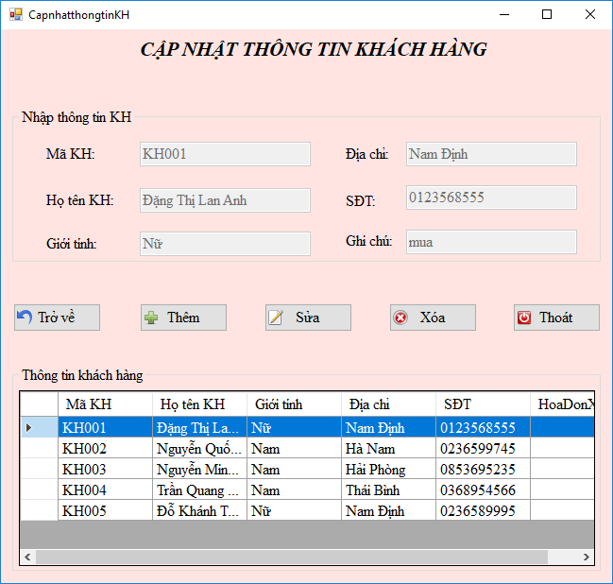

1. Form Cập Nhật Thông Tin Nhà Cung Cấp

- Để sử dụng được ứng dụng này thì người dùng phải đăng nhập thành công vào hệ thống.

- Sau khi đăng nhập thành công vào hệ thống thì người sử dụng nhấn nút “ Thêm ” hệ thống sẽ kiểm tra mã nhà cung cấp vừa nhập vào đã tồn tại trong cơ sở dữ liệu chưa nếu đã tồn tại thì hệ thống sẽ thông báo trùng mã nhà cung cấp, còn nếu chưa tồn tại mã nhà cung cấp trong cơ sở dữ liệu thì khi đó thông tin mới sẽ được load lên DataGridview và lưu vào trong cơ sở dữ liệu.

- Nút Sửa sẽ tiến hành sửa dữ liệu người dùng nhập vào trên các TextBox và lưu lại dữ liệu sau chỉnh sửa .

- Nút Xóa thực hiện xóa bản ghi được chọn trên DataGridView.

- Nút Quay lại sẽ tiến hành quay lại form Menu Quản Lý.

- Nút Thoát sẽ thoát khỏi hệ thống.

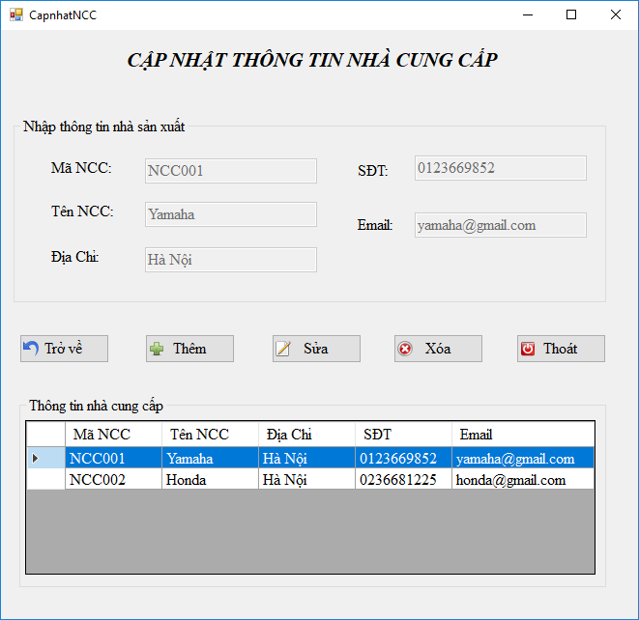

1. Form Cập Nhật Thông Tin Xe

- Để sử dụng được ứng dụng này thì người dùng phải đăng nhập thành công vào hệ thống.

- Sau khi đăng nhập thành công vào hệ thống thì người sử dụng nhấn nút “ Thêm ” hệ thống sẽ kiểm tra mã xe vừa nhập vào đã tồn tại trong cơ sở dữ liệu chưa nếu đã tồn tại thì hệ thống sẽ thông báo trùng mã xe, còn nếu chưa tồn tại mã xe trong cơ sở dữ liệu thì khi đó thông tin mới sẽ được load lên DataGridview và lưu vào trong cơ sở dữ liệu.

- Nút Sửa sẽ tiến hành sửa dữ liệu người dùng nhập vào trên các TextBox và lưu lại dữ liệu sau chỉnh sửa .

- Nút Xóa thực hiện xóa bản ghi được chọn trên DataGridView.

- Nút Quay lại sẽ tiến hành quay lại form Menu Quản Lý.

- Nút Thoát sẽ thoát khỏi hệ thống.

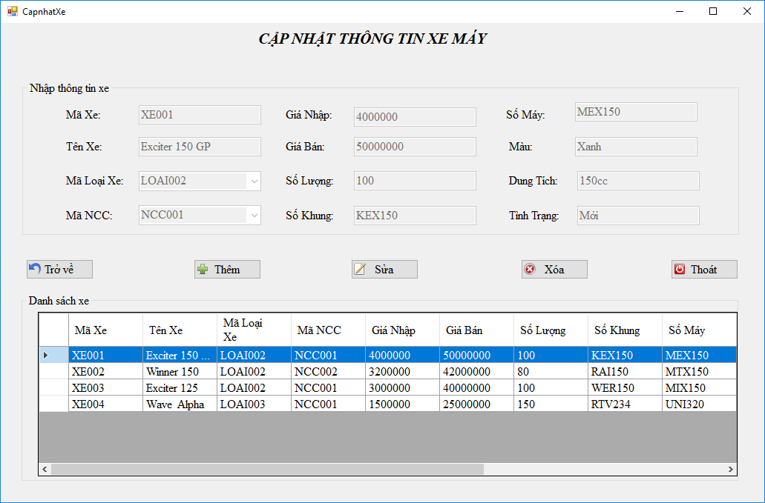

1. Form Tìm Kiếm Thông Tin Nhân Viên

- Chương trình được chọn từ Menu Quản Lý sau khi người dùng đăng nhập.

- Người quản lý tìm kiếm theo mã nhân viên hoặc tên nhân viên bằng cách tích chọn vào radioButton và nhập mã nhân viên hoặc tích chọn vào radioButton và nhập tên nhân viên sau đó ấn Tìm kiếm, tất cả các thông tin chi tiết của nhân viên đó sẽ được hiện lên DataGridView.

- Nút Hiện hết sẽ hiện lên tất cả thông tin của nhân viên lên DataGridView.

- Nút Quay lại sẽ tiến hành quay lại form Menu Quản Lý.

- Nút Thoát sẽ thoát khỏi hệ thống.

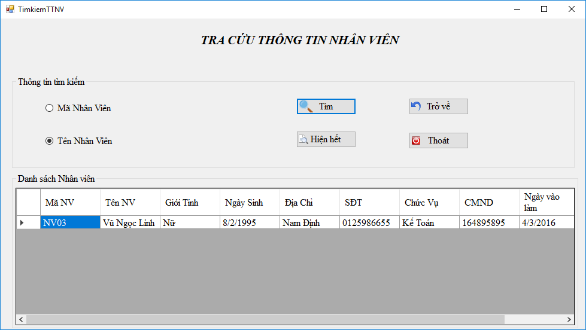

1. Form Tìm Kiếm Thông Tin Khách Hàng

- Chương trình được chọn từ Menu Nhân Viên sau khi người dùng đăng nhập.

- Nhân viên tìm kiếm theo mã khách hàng hoặc tên khách hàng bằng cách tích chọn vào radioButton mã khách hàng, ấn Tìm kiếm và nhập mã khách hàng khi xuất hiện hộp thoại nhập mã khách hàng hoặc nhập tên khách hàng khi tích chọn vào radioButton tên khách hàng, ấn Tìm kiếm và nhập tên khách hàng khi xuất hiện hộp thoại nhập tên khách hàng.

- Nút Hiện hết sẽ hiện lên tất cả thông tin của khách hàng lên DataGridView.

- Nút Quay lại sẽ tiến hành quay lại form Menu Nhân Viên.

- Nút Thoát sẽ thoát khỏi hệ thống.

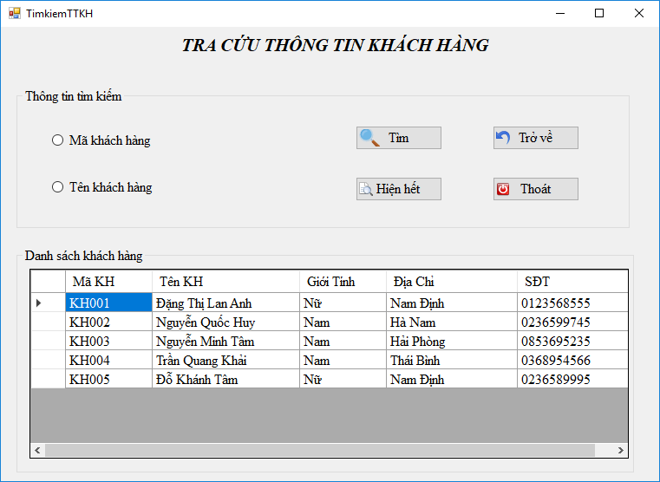

1. Form Tìm Kiếm Thông Tin Xe

- Chương trình được chọn từ Menu Quản Lý sau khi người dùng đăng nhập.

- Người quản lý ban đầu sẽ tích chọn và nút tìm kiếm khi đó chương trình sẽ đưa ra các tiêu chí tìm kiếm bằng CheckBox. Người dùng tích chọn CheckBox và nhập tên xe, mã nhà cung cấp hoặc tình trạng hoặc có thể tìm cả ba thông tin và ấn Tìm kiếm.

- Nút Hiện hết sẽ hiện lên tất cả thông tin của khách hàng lên DataGridView.

- Nút Quay lại sẽ tiến hành quay lại form Menu Quản Lý.

- Nút Thoát sẽ thoát khỏi hệ thống.

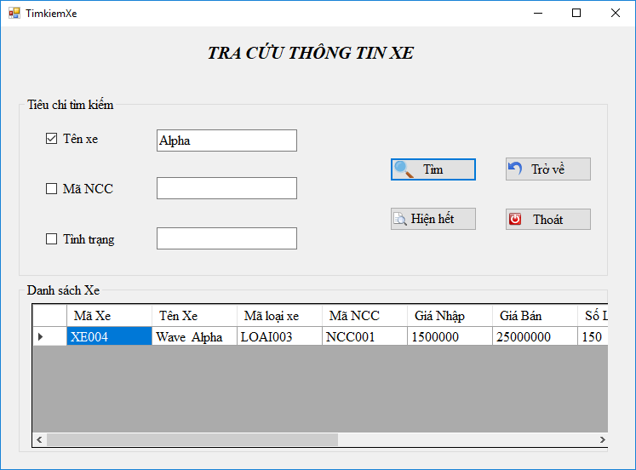

1. Form Quản Lý Hóa Đơn Xuất

- Chương trình được chọn từ Menu Nhân Viên sau khi người dùng đăng nhập.

- Khi người dùng nhập tên khách hàng và ấn Tìm kiếm sẽ hiện ra tất cả thông tin của khách hàng lên DataGridView thông tin khách hàng. Sau đó khi người dùng muốn lập đơn hàng cho khách hàng khi tích chọn vào DataGirdView thông tin khách hàng mã khách hàng tương ứng sẽ được hiển thị tương ứng bên TextBox mã khách hàng.

- Nút Thêm hệ thống sẽ kiểm tra mã hóa đơn xuất hàng vừa nhập vào đã tồn tại trong cơ sở dữ liệu chưa nếu đã tồn tại thì hệ thống sẽ thông báo trùng mã hóa đơn, còn nếu chưa tồn tại mã hóa đơn xuất hàng trong cơ sở dữ liệu thì khi đó thông tin mới sẽ được load lên DataGridview và lưu vào trong cơ sở dữ liệu.

- Nút Sửa sẽ tiến hành sửa dữ liệu hóa đơn xuất hàng trên các TextBox và lưu lại dữ liệu sau chỉnh sửa.

- Nút Xóa thực hiện xóa bản ghi được chọn trên DataGridView hóa đơn xuất.

- Nút Quay lại sẽ tiến hành quay lại form Menu Nhân Viên.

- Nút Thoát sẽ thoát khỏi hệ thống.

- Sau khi thêm hóa đơn xuất hàng người dùng muốn lập chi tiết hóa đơn xuất hàng đã thêm thì ấn nút Lập chi tiết đơn hàng sẽ tiến hành sang form Chi Tiết Hóa Đơn Xuất Hàng.

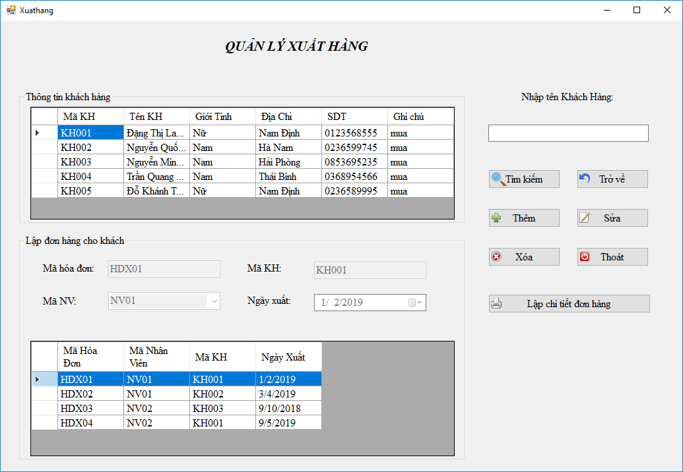

1. Form Chi Tiết Hóa Đơn Xuất Hàng

- Nút Tìm kiếm tên xe sẽ tiến hành tìm kiếm thông tin xe mà người dùng muốn tìm bằng cách nhập tên xe cần tìm kiếm.

- Sau đó khi người dùng muốn lập hóa đơn xuất hàng cho khách hàng thì tích chọn vào DataGirdView thông tin xe, mã xe tương ứng sẽ được hiển thị tương ứng bên TextBox mã xe. Nút In hóa đơn xuất hàng sẽ chuyển đến form In Hóa Đơn Xuất.

- Nút Thêm hóa đơn sẽ thực hiện việc thêm hóa đơn xuất hàng với mã hóa đơn xuất hàng tương ứng bên form Quản Lý Hóa Đơn Xuất khi đó thông tin mới sẽ được load lên DataGridview thông tin chi tiết hóa đơn xuất hàng và lưu vào trong cơ sở dữ liệu.

- Nút Sửa hóa đơn sẽ tiến hành sửa dữ liệu hóa đơn xuất hàng trên các TextBox và lưu lại dữ liệu sau chỉnh sửa.

- Nút Xóa hóa đơn thực hiện xóa bản ghi được chọn trên DataGridView thông tin chi tiết hóa đơn xuất hàng.

- Nút Quay lại sẽ tiến hành quay lại form Quản Lý Hóa Đơn Xuất.

- Nút Thoát sẽ thoát khỏi hệ thống.

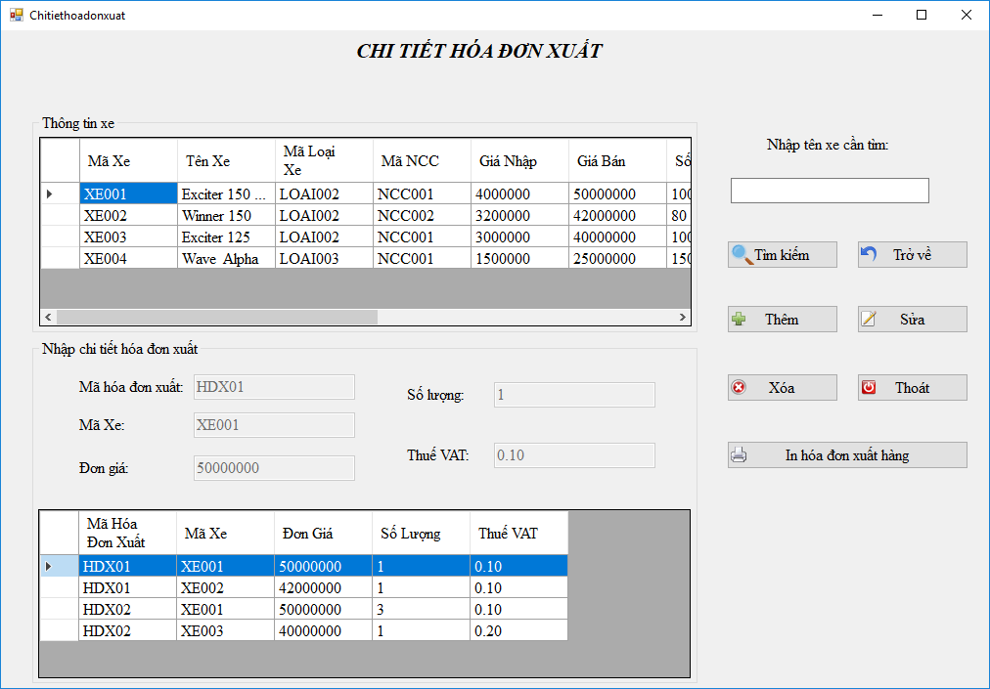

1. Form In Hóa Đơn Xuất

- Thực hiện việc in ra hóa đơn thanh toán bán hàng tương ứng với mã hóa đơn người dùng lập ở Form Chi Tiết Hóa Đơn Xuất Hàng

- Nút Quay lại sẽ tiến hành quay lại form Menu Nhân Viên.

- Nút Thoát sẽ thoát khỏi hệ thống.

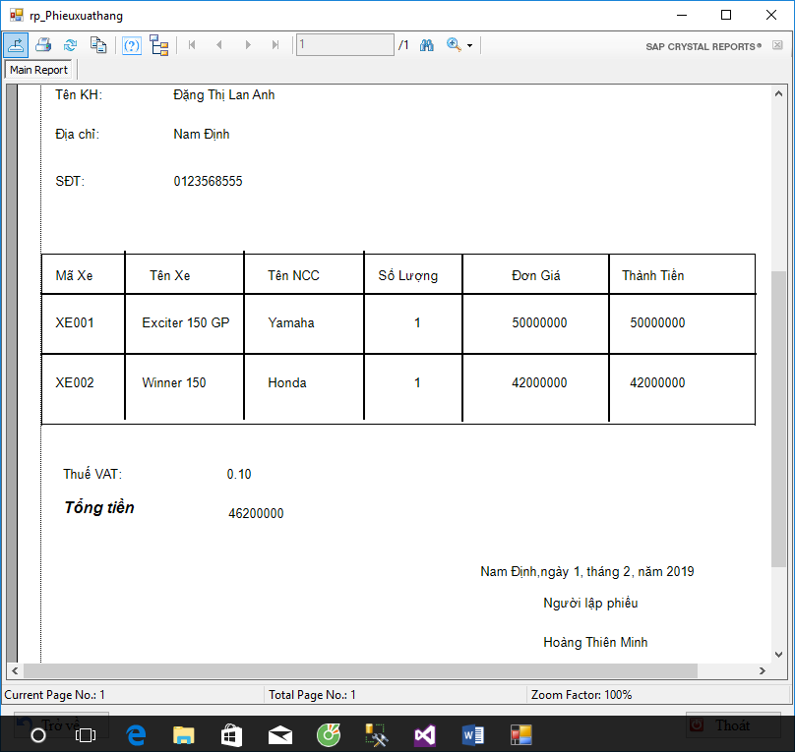

1. Form Quản Lý Hóa Đơn Nhập

- Chương trình được chọn từ Menu Nhân Viên sau khi người dùng đăng nhập.

- Khi người dùng nhập tên nhà cung cấp và ấn Tìm kiếm sẽ hiện ra tất cả thông tin của các nhà cung cấp lên DataGridView thông tin nhà cung cấp. Sau đó khi người dùng muốn lập đơn nhập hàng khi tích chọn vào DataGirdView thông tin nhà cung cấp mã nhà cung cấp tương ứng sẽ được hiển thị tương ứng bên TextBox mã mà cung cấp.

- Nút Thêm hệ thống sẽ kiểm tra mã hóa đơn nhập hàng vừa nhập vào đã tồn tại trong cơ sở dữ liệu chưa nếu đã tồn tại thì hệ thống sẽ thông báo trùng mã hóa đơn, còn nếu chưa tồn tại mã hóa đơn nhập hàng trong cơ sở dữ liệu thì khi đó thông tin mới sẽ được load lên DataGridview và lưu vào trong cơ sở dữ liệu.

- Nút Sửa sẽ tiến hành sửa dữ liệu hóa đơn nhập hàng trên các TextBox và lưu lại dữ liệu sau chỉnh sửa.

- Nút Xóa thực hiện xóa bản ghi được chọn trên DataGridView.

- Nút Quay lại sẽ tiến hành quay lại form Menu Nhân Viên.

- Nút Thoát sẽ thoát khỏi hệ thống.

- Sau khi thêm hóa đơn nhập hàng người dùng muốn lập chi tiết hóa đơn nhập hàng đã thêm thì ấn nút Lập chi tiết đơn hàng sẽ tiến hành sang form Chi Tiết Hóa Đơn Nhập Hàng.

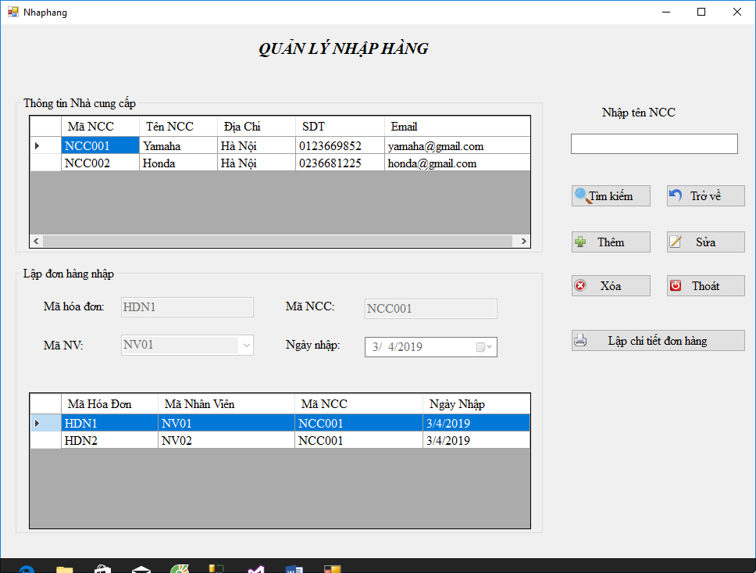

1. Form Chi Tiết Hóa Đơn Nhập Hàng

- Nút Tìm kiếm tên xe sẽ tiến hành tìm kiếm thông tin xe mà người dùng muốn tìm bằng cách nhập tên xe cần tìm kiếm.

- Sau đó khi người dùng muốn lập hóa đơn nhập hàng thì tích chọn vào DataGirdView thông tin xe, mã xe tương ứng sẽ được hiển thị tương ứng bên TextBox mã xe. Nút In hóa đơn nhập hàng sẽ chuyển đến form In Hóa Đơn Nhập.

- Nút Thêm hóa đơn sẽ thực hiện việc thêm hóa đơn nhập hàng với mã hóa đơn nhập hàng tương ứng bên form Quản Lý Hóa Đơn Nhập, khi đó thông tin mới sẽ được load lên DataGridview thông tin chi tiết hóa đơn nhập hàng và lưu vào trong cơ sở dữ liệu.

- Nút Sửa hóa đơn sẽ tiến hành sửa dữ liệu hóa đơn nhập hàng trên các TextBox và lưu lại dữ liệu sau chỉnh sửa.

- Nút Xóa hóa đơn thực hiện xóa bản ghi được chọn trên DataGridView thông tin chi tiết hóa đơn nhập hàng.

- Nút Quay lại sẽ tiến hành quay lại form Quản Lý Hóa Đơn Nhập.

- Nút Thoát sẽ thoát khỏi hệ thống.

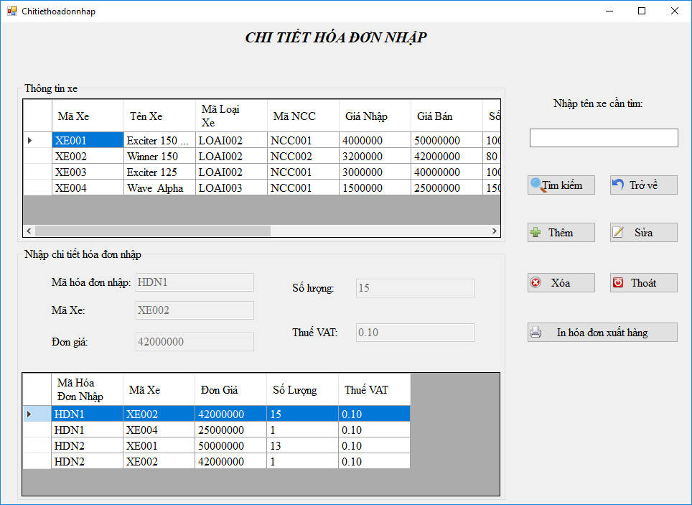

1. Form In Hóa Đơn Nhập Hàng

- Thực hiện việc in ra hóa đơn nhập hàng tương ứng với mã hóa đơn người dùng lập ở Form Chi Tiết Hóa Đơn Nhập Hàng

- Nút Quay lại sẽ tiến hành quay lại form Menu Nhân Viên.

- Nút Thoát sẽ thoát khỏi hệ thống.

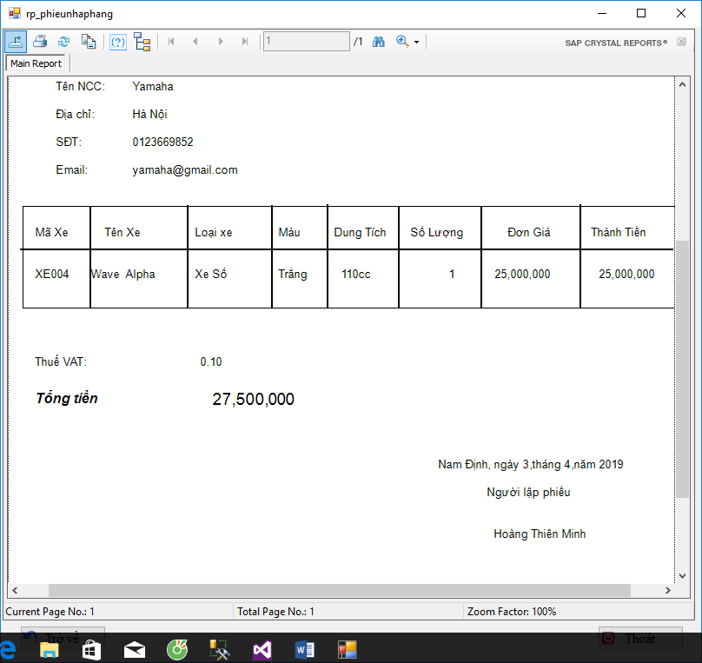

1. Form Phiếu Bảo Hành

- Chương trình được chọn từ Menu Nhân Viên sau khi người dùng đăng nhập.

- Nút Thêm phiếu sẽ thực hiện việc thêm phiếu bảo hành hệ thống sẽ kiểm tra mã phiếu bảo hành vừa nhập vào đã tồn tại trong cơ sở dữ liệu chưa nếu đã tồn tại thì hệ thống sẽ thông báo trùng mã, còn nếu chưa tồn tại mã phiếu bảo hành trong cơ sở dữ liệu thì khi đó thông tin mới sẽ được load lên DataGridview và lưu vào trong cơ sở dữ liệu.

- Nút Sửa phiếu sẽ tiến hành sửa dữ liệu phiếu bảo hành trên các TextBox và lưu lại dữ liệu sau chỉnh sửa.

- Nút Xóa phiếu thực hiện xóa bản ghi được chọn trên DataGridView.

- Khi người dùng chọn mã phiếu bảo hành tương ứng trên DataGridView và ấn nút In phiếu bảo hành sẽ tiến hành chuyển đến form In Phiếu Bảo Hành.

- Nút Quay lại sẽ tiến hành quay lại form Menu Nhân Viên.

- Nút Thoát sẽ thoát khỏi hệ thống.

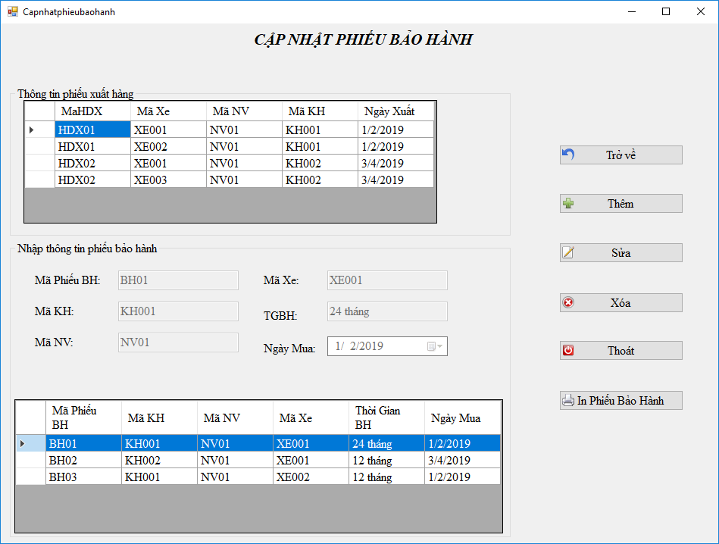

1. Form In Phiếu Bảo Hành

- Thực hiện việc in ra phiếu bảo hành tương ứng với mã phiếu bảo hành người dùng lập ở Form Phiếu Bảo Hành.

- Nút Quay lại sẽ tiến hành quay lại form Menu Nhân Viên.

- Nút Thoát sẽ thoát khỏi hệ thống.

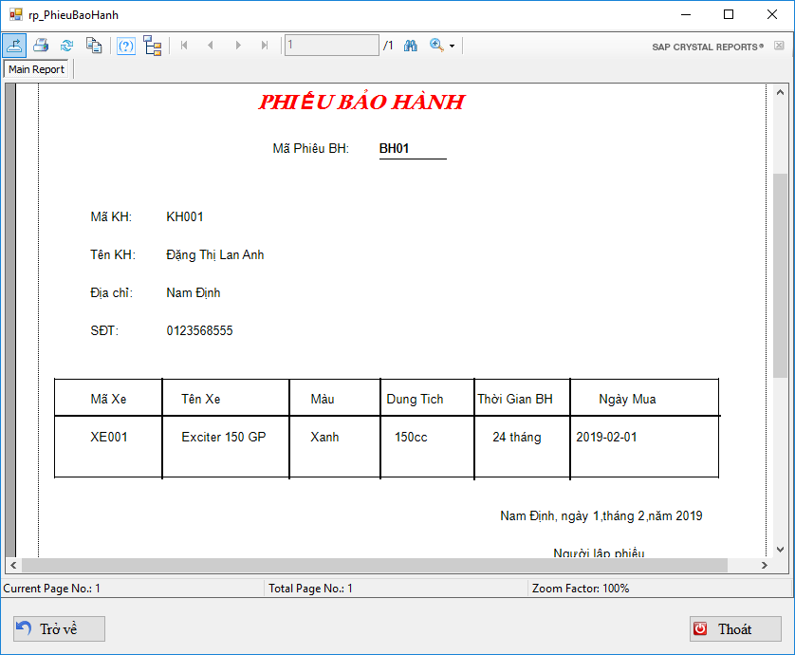

19. Form Báo Cáo Thống Kê Xe Bán Chạy Nhât

- Để sử dụng được ứng dụng này thì người nhân viên phải đăng nhập thành công vào hệ thống.

- Sau khi đăng nhập thành công vào hệ thống thì người sử dụng chọn mục “Thống Kê Xe Bán Chạy Nhất” hệ thống sẽ kiểm tra và đưa ra báo cáo thống kê xe bán chạy nhất.

- Nút Quay lại sẽ tiến hành quay lại form Menu Nhân Viên.

- Nút Thoát sẽ thoát khỏi hệ thống.

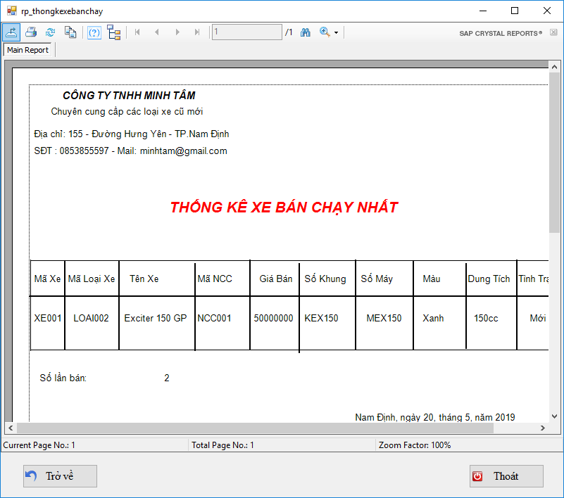

20. Form Báo Cáo Thống Kê Xe Tồn Kho

* Để sử dụng được ứng dụng này thì người nhân viên phải đăng nhập thành công vào hệ thống.
* Sau khi đăng nhập thành công vào hệ thống thì người sử dụng chọn mục “Thống Kê Xe Tồn Kho” hệ thống sẽ kiểm tra và đưa ra báo cáo thống kê xe tồn kho.
* Nút Quay lại sẽ tiến hành quay lại form Menu Nhân Viên.
* Nút Thoát sẽ thoát khỏi hệ thống.

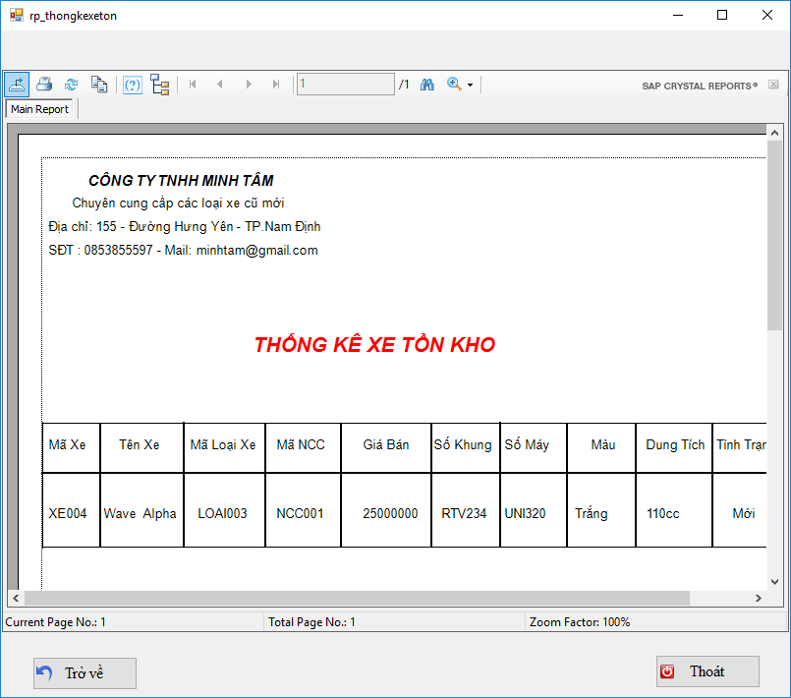

1. KẾT LUẬN
2. Kết quả thu được

Những mặt làm được của chương trình.

- Giao diện tương đối đơn giản, dễ sử dụng.

- Giao diện hoàn toàn bằng tiếng việt, giúp cho người mới làm quen với máy tính cũng có thể sử dụng dễ dàng được.

- Có thể thay thế những thao tác hoàn toàn khác trên giấy.

Những mặt còn hạn chế.

- Phần mềm này chỉ là một phần mềm nhỏ trong các phần mềm quản lý mua bán ô tô hay nói cách khác nó chỉ là một phần mềm tượng trưng và muốn đưa vào sử dụng một hệ thống của một doanh nghiệp nào đó là không cao.

1. Cách sử dụng phần mềm

- Attach cơ sở dữ liệu vào SQL

- Chạy file QLXM.sln trên visual studio phiên bản 2010 trở lên.

- Chạy chương trình bằng cách nhấn F5.

- Đăng nhập vào hệ thống với các tài khoản admin và nhân viên.

1. Lời cảm ơn

Với gần 2 tháng thực hiện đề tài này, cùng với sự hướng dẫn tận tình của giảng viên Đoàn Tuấn Nam, em đã hoàn thành được đề tài này. Vì là sản phẩm đầu tay nên kinh nghiệm và khả năng ứng dụng vào thực tế chưa được cao, không tránh khỏi những thiếu sót trong thiết kế cũng như trình bày chương trình. Nhưng em tin rằng cùng với sự cố gắng của em và sự góp ý thẳng thắn của thầy cô chương trình sẽ được hoàn thiện hơn. Rất mong sự góp ý của các thầy cô và các bạn.

**Xin chân thành cảm ơn!**